Денисенко В.В.
ООО «Русские решения», г. Санкт-Петербург
valeriy.denisenko@ruresh.ru
Опыт автоматизации образовательных организаций на базе программных продуктов «1С:Электронное обучение»
Denisenko V.V.
LLC «Russian solutions», St. Petersburg
Experience of automation of educational organizations based on software products «1C:E-learning»
Аннотация
В статье приводится опыт БУ «Урайский политехнический колледж», АУ «Сургутский политехнический колледж» и ФГБОУ ВО «Оренбургский государственный медицинский университет» по организации дистанционных занятий с помощью программных продуктов «1С:Электронное обучение. Корпоративный университет» и «1С:Электронное обучение. Веб-кабинет преподавателя и студента».
Abstract
The article presents the experience of the Uray Politechnical College, Surgut Polytechnic College and Orenburg State Medical University on the organization of distance learning using software products "1C:E-learning. Corporate University" and "1C:E-learning. Teacher and student web cabinet".

Ключевые слова: электронный, обучение, дистанционный, занятие, личный кабинет, курсы, вебинар

Keywords: е-learning, remote lesson, personal account, courses, webinar

В 2020 году для образовательных организаций стал особенно актуален вопрос организации дистанционного обучения. Тем более что Федеральным законом «Об образовании в Российской Федерации» предусмотрено проведение электронного обучения и использование дистанционных образовательных технологий [1]. Для этого вузы, колледжи и учебные центры начали добавлять в свою экосистему 1С-программы: «1С:Электронное обучение. Корпоративный университет» и «1С:Электронное обучение. Веб-кабинет преподавателя и студента». Данные программы позволяют создать электронную информационно-образовательную среду (ЭИОС) в соответствии с требованиями ФГОС, например, для колледжей (рис. 1).
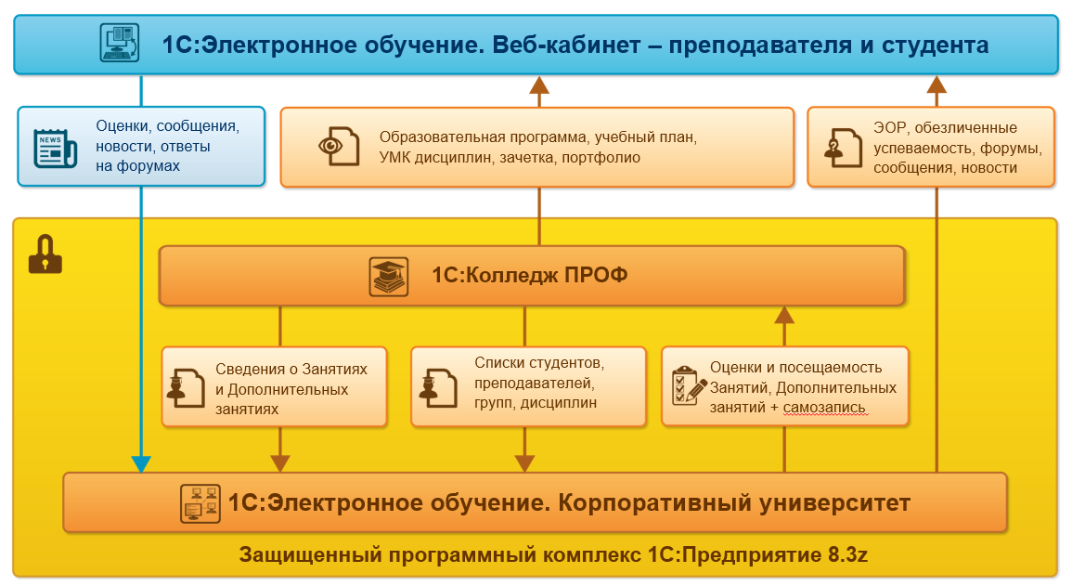
Рис. 1. Схема электронной информационно-образовательной среды (ЭИОС) колледжа
Программа «1С:Электронное обучение. Корпоративный университет» позволяет образовательным организациям:
- автоматизировать дистанционное электронное обучение;
- создавать мультимедийные интерактивные электронные курсы и тесты;
- настраивать обучение;
- создать единую среду общения: учебные форумы, личные сообщения, ручные или автоматические рассылки и новости;
- выдавать пин-коды для предоставления разового доступа к дистанционным курсам ДПО;
- создавать сертификаты о прохождении обучения;
- загружать данные о студентах, преподавателях и структуре учебного процесса из «1С:Колледж» или «1С:Университет»;
- передавать оценки электронного обучения в «1С:Колледж» или «1С:Университет»;
- проводить лекции и конференции онлайн с помощью бесплатной платформы BigBlueButton, которая интегрирована с «1С:Электронное обучение» [2].
При работе программы «1С:Электронное обучение. Корпоративный университет» с программным продуктом «1С:Электронное обучение. Веб-кабинет преподавателя и студента» студентам и преподавателям доступно мобильное обучение на условиях неограниченной клиентской лицензии.
Центр компетенции по образованию «Русские Решения» уже более 17 лет занимается автоматизацией на базе программных продуктов 1С. Основная специализация – автоматизация образовательных организаций: вузов, колледжей, техникумов, учебных центров и школ. «Русские Решения» – лидер рейтинга Центров компетенции по образованию 1С и победитель конкурса «Проект года» в номинации «Электронное обучение» в 2021 и 2023 годах.
Расскажем про 3 наиболее интересных проекта по автоматизации образовательной организации с помощью программ «1С:Электронное обучение»:
- Интеграция программ «1С:Электронное обучение» с Электронным журналом «1С:Колледж ПРОФ» в БУ «Урайский политехнический колледж».
- Автоматизация очного и дистанционного обучения студентов в АУ «Сургутский политехнический колледж».
- Разработка защиты контента в «1С:Электронное обучение» для ФГБОУ ВО ОрГМУ Минздрава России.
БУ «Урайский политехнический колледж» – это многоуровневое учреждение профессионального образования. В настоящее время в колледже обучается свыше 700 студентов. Ежегодно повышают квалификацию и проходят подготовку более 1500 слушателей курсов.
До внедрения комплекса программ «1С:Электронное обучение» преподаватели колледжа использовали разнородные средства коммуникации и предоставления ученикам заданий (Zoom, Skype, электронная почта, социальные сети), что привело к путанице и усложнило процесс ведения учета успеваемости.
При старте проекта ставилось обязательное требование, чтобы программы «1С:Электронное обучение» работали в связки с уже работающей на момент запуска проекта программой «1С:Колледж ПРОФ». Этапы проекта представлены на рисунке 2.
В результате реализации проекта в БУ «Урайский политехнический колледж»:
- Доработаны типовые механизмы создания дистанционного обучения (зачисление на обучение, назначение преподавателя, проведение обучения). Данные доработки позволили реализовать создание дистанционных занятий из электронного журнала.
- Доработан типовой механизм синхронизации оценок таким образом, чтобы автоматически загружать результаты из «1С:Электронное обучение» в занятия электронного журнала «1С:Колледж ПРОФ».
- Разработаны дополнительные отчеты:
  - Занятия для группы за период;
  - Анкета;
  - Активность пользователей;
  - Результаты выполнения заданий.
- Проведено обучение преподавательского состава по использованию программ «1С:Электронное обучение».
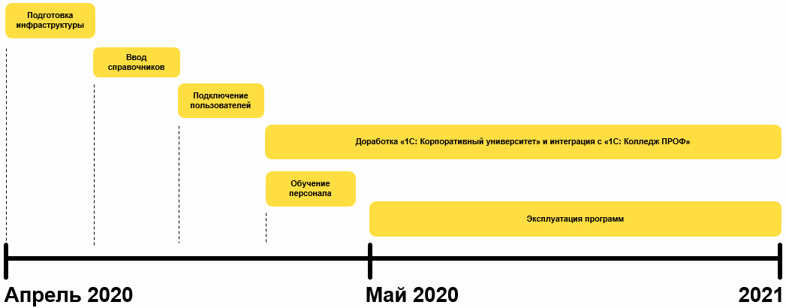
Рис. 2. Этапы проекта «1С:Электронное обучение» в БУ «Урайский политехнический колледж»
Данный опыт впоследствии позволил реализовать аналогичные доработки в типовой поставке программы «1С:Колледж ПРОФ».
На сегодняшний день АУ «Сургутский политехнический колледж» является одним из самых крупных образовательных учреждений среднего профессионального образования Ханты-Мансийского автономного округа. В колледже ведется подготовка специалистов по 38 программам среднего профессионального обучения. Всего в колледже 132 группы – это более 3000 студентов.
Колледж одним из первых внедрил систему «1С:Колледж ПРОФ» для автоматизации организации учебного процесса. В программе «1С:Колледж ПРОФ» успешно реализуются многие ее стандартные подсистемы: «Приемная комиссия», «Отделения», «Успеваемость», «Учебная часть», «Электронный журнал», «Расписание», «Посещаемость», «Выпуск», «Профессиональное обучение», «АХО», «Материальная база», «Охрана труда» [2].
Для организации дистанционного обучения студентов в экосистему 1С колледжа последовательно были добавлены программы «1С:Электронное обучение. Корпоративный университет» и «1С:Электронное обучение. Веб-кабинет преподавателя и студента». В данных программах и программе «1С:Колледж ПРОФ» (подсистема «Электронный журнал») были выполнены серьезные доработки, проходившие в три этапа.
На первом этапе была внедрена и доработана система «1С:Электронное обучение. Корпоративный университет». Настроена интеграция с «1С:Колледж ПРОФ» в части синхронизации данных о преподавателях и студентах.
На втором этапе дорабатывались и изменялись разделы «Электронный журнал» и «Рабочие программы» в программе «1С:Колледж ПРОФ». Был упрощен интерфейс типового электронного журнала.
И самое главное – была изменена логика основного типового функционала в части заполнения календарно-тематического плана (сокращенно – КТП) по дисциплине. Доработка КТП позволила навести порядок в части формирования рабочих программ, повысить эффективность работы с электронным журналом. Например, данный инструмент теперь позволяет организовать дистанционные занятия, не выходя из электронного журнала.
На третьем этапе реализации проекта была организована работа по созданию собственной информационной системы для студентов и преподавателей с помощью «1С:Электронное обучение. Веб-кабинет преподавателя и студента». Помимо встроенных в программу разделов и основной функции программы – прохождения обучения и тестирования – были разработаны новые разделы: «Текущая успеваемость» и «Электронная зачетка» в личном кабинете студента «1С:Электронное обучение. Веб-кабинет преподавателя и студента».
Данные разработки полностью интегрированы с «1С:Колледж ПРОФ» и «1С:Электронное обучение. Корпоративный университет», обеспечивая таким образом целостность и удобство цифровой среды для всех участников образовательного процесса.
ФГБОУ ВО «Оренбургский государственный медицинский университет» (ОрГМУ) основан в 1944 году. В университете реализуется 72 программы обучения на 10 факультетах. Общий контингент студентов – более 13000 человек, из них более 4000 – иностранцы.
Руководство вуза беспокоило, что могла произойти утечка курсов, а студенты во время тестирования могли искать ответы в интернете.
Для защиты контента программа «1С:Электронное обучение. Веб-кабинет преподавателя и студента» была:
- доработана таким образом, что скачивание через нее файлов в формате PDF, аудио- и видеоматериалов было невозможно;
- доработана так, что на все медиа накладывается водяной знак, который генерируется персонально для каждого слушателя курса;
- на этапе внедрения программа настроена таким образом, что копирование и поиск текста на странице отключен.
Все это позволило в ФГБОУ ВО «Оренбургский государственный медицинский университет» повысить качество дистанционного обучения и тестирования обучающихся и слушателей курсов.

Литература
- «Об образовании в Российской Федерации»: Федеральный закон №273-ФЗ: текст с изменениями и дополнениями на 12.12.2022 года: [принят Госдумой 21 декабря 2012 года: одобрен Советом Федерации 26 декабря 2012 года]. URL: http://www.consultant.ru/document/cons_doc_LAW_140174/, дата посещения: 01. 12. 2023.
- Отраслевые и специализированные решения 1С: «1С:Предприятие». URL: https://solutions.1c.ru/, дата посещения: 01. 12. 2023 .

